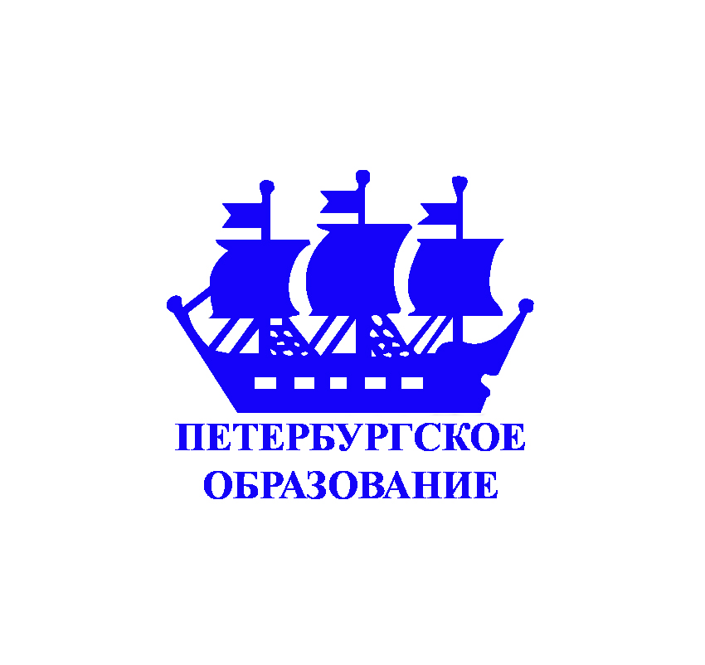

Автономная некоммерческая организация дополнительного образования
Межрегиональный многопрофильный центр
«ПЕТЕРБУРГСКОЕ ОБРАЗОВАНИЕ»
Санкт-Петербург, 191186, ул. Казанская, д. 7, тел. (812) 312-99-87,
ОГРН 1147800000094 ИНН 7840290971 КПП 784001001
22.06.2020 № 104 _
На № ______________ от _____________________
О дистанционном проведении 14-го Всероссийского образовательного историко-патриотического форума  «Виват, Россия!» |  | Органы управления образованием  субъектов Российской Федерации  Органы по делам молодёжи субъектов Российской Федерации  Муниципальные органы управления образованием  Общеобразовательные учреждения  Центры военно-патриотического воспитания молодёжи  Центры дополнительного  образования детей

Межрегиональный многопрофильный центр «Петербургское образование», Санкт-Петербургский международный центр «Образование без границ», Совет муниципальных образований Санкт-Петербурга совместно с высшими учебными заведениями Санкт-Петербурга при поддержке Морского совета при Правительстве Санкт-Петербурга, Командования Западного военного округа, Академии военных наук Российской Федерации проводят в дистанционной форме 20–25 июля 2020 года 14-й Всероссийский образовательный историко-патриотический форум «Виват, Россия!», посвящённый Дню Военно-Морского Флота России (далее – Форум).
Цель Форума – развитие и укрепление основ патриотического воспитания, формирование у молодёжи активной жизненной позиции, интереса и уважения к культурному
и историческому наследию страны; привлечение учащихся к исследовательской деятельности, изучению истории России; реализация творческого потенциала школьников; популяризация морской деятельности в молодёжной среде; расширение региональных контактов для развития дистанционного обучения учащихся и пополнения портфолио школьников и педагогов.
Информационную поддержку мероприятия осуществляют: Радио России–Санкт-Петербург, сайт www.mir-edu.ru и официальная группа «Петербургское образование – без границ» http://vk.com/education_spb.
Программой Форума предусмотрено проведение презентации исследовательских работ по истории, культуре и традициям своей малой родины, страницам истории Великой Отечественной войны 1941-1945 годов, истории Санкт-Петербурга и реформам Петра I, истории российского флота и истории государства Российского; интеллектуальных состязаний по истории России; смотра-конкурса чтецов (стихи о Родине и поэтические произведения о войне); творческого конкурса рисунков на морскую тематику «Море зовёт!» и конкурса патриотической песни «Мы с тобою, Россия!».
Дипломы победителей и призёров конкурсных мероприятий Форума пополняют личные портфолио учащегося и учителя (научного руководителя). Индивидуальные достижения школьников в образовательной, олимпиадной, научно-исследовательской деятельности учитываются при поступлении в колледжи и вузы.
К участию в Форуме приглашаются учащиеся 1-10-х классов всех видов общеобразовательных учреждений, профильных классов по истории, обществознанию и праву, патриотических клубов и центров дополнительного образования детей. Предусмотрено только дистанционное участие в мероприятии. Интеллектуальные состязания по истории России проводятся на Информационном образовательном интернет-портале http://lms.mir-edu.ru/ отдельно для каждой возрастной категории учащихся: с 5 по 10 классы.
Просим оказать информационную поддержку, донести информацию до учащихся и родителей через систему дистанционного обучения и рекомендовать школьникам вашего учебного заведения, города (региона) дистанционное участие в 14-м Всероссийском образовательном историко-патриотическом форуме «Виват, Россия!», посвящённом Дню Военно-Морского Флота России.
Заявки на дистанционное участие в Форуме принимаются до 20 июля 2020 года.
Оргкомитет: 191186, Санкт-Петербург, а/я 82, телефон (812) 312-99-87, факс 314-71-82 «горячая линия» 8-963-317-55-22, е-mail: spb-edu@mail.ru, www.mir-edu.ru. Контактное лицо в Санкт-Петербурге – Терехова Елена Викторовна, 8-963-317-55-77
.
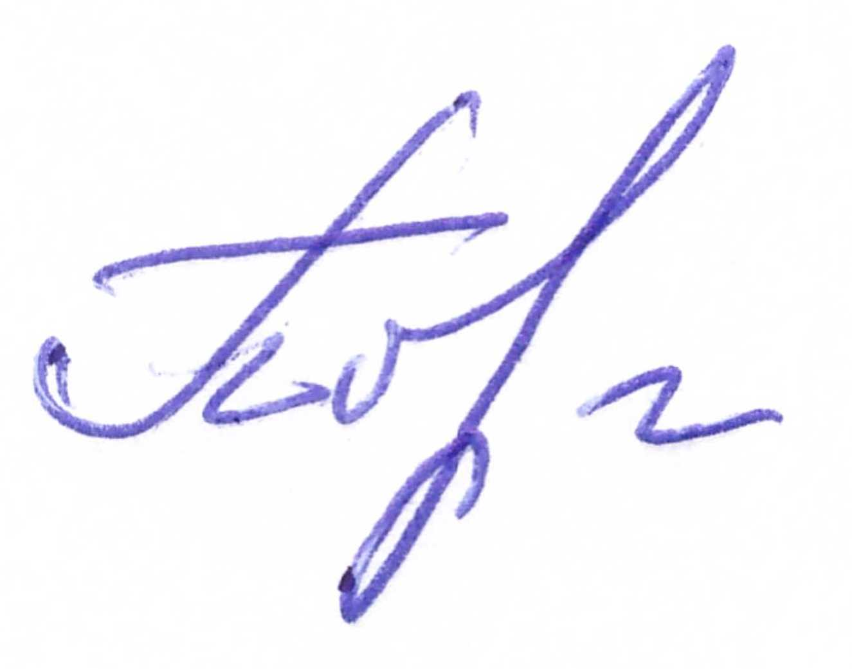

Директор Н.В. Полупанова

